Технологическая карта и конспект урока

Беспоместных Татьяна Сергеевна | учитель начальных классов Муниципальное автономное общеобразовательное учреждение «Средняя общеобразовательная школа № 1», г. Покачи
Тема | Откуда в семье берутся деньги?
Цель | Создать условия для формирования представлений о семейном доходе и основных источников дохода семьи.
Планируемые образовательные результаты | Предметные:  представление о роли денег в семье и обществе;  • определение элементарных проблем в области семейных финансов и путей их решения;  уметь объяснять, что такое, семейный доход, заработная плата и из чего они формируются и складываются  Личностные:  осознание себя как члена семьи, общества и государства; понимание финансового положения семьи;  - формирование мотивации к обучению и целенаправленной учебной деятельности  Метапредметные:  - регулятивные:  • понимание цели своих действий;  составление простых планов с помощью учителя;  • проявление познавательной и творческой инициативы;  • оценка правильности выполнения действий;  • адекватное восприятие предложений товарищей, учителей, родителей;  - познавательные:  • освоение способов решения проблем творческого и поискового характера;  • овладение логическими действиями сравнения, обобщения, классификации, установления аналогий и причинно-следственных связей, построения рассуждений, отнесения к известным понятиям;  • овладение базовыми предметными и межпредметными понятиями;  - коммуникативные:  • постановка и формулировка проблемы, самостоятельное создание алгоритмов деятельности при решении проблем творческого и поискового характера;  • планирование учебного сотрудничества, постановка вопросов, управление умение с достаточной полнотой и точностью выражать свои мысли в соответствии заданиями и условиями коммуникации;  • излагать своё мнение и аргументировать свою точку зрения и оценку событий;
Основные понятия | Доход. Зарплата.
Целевая аудитория | Обучающиеся 4 класса
Формы, методы, технологии обучения, в том числе ЭО и ДОТ | Игровой, наглядный, практический, словесный, художественное слово, мотивация, демонстрация наглядных пособий – слайды.
Средства обучения | Интерактивная доска, компьютер, проектор, карточки, листы А:3,пособие для учащихся, раздаточный материал
Организационные условия | Электронная физминутка
Учебно-методическое обеспечение | - «Финансовая грамотность» Материалы для учащихся. 2-3, 4 класс. В 2-х частях. С.Н. Федин Москва: ВИТА-ПРЕСС, 2019  - «Финансовая грамотность». Методические рекомендации для учителя. Ю.Н. Корлюгова. Москва «ВИТА-ПРЕСС», 2019
План занятия

Этап урока | Деятельность учителя |  |  |  |  |  |  |  |  |  |  |  | Деятельность ученика | Примечание
Организационный момент. Мотивация к учебной деятельности. | -Добрый день, ребята. Тема нашего занятия вам очень близка из повседневной жизни. Давайте улыбнемся друг другу и пожелаем удачи. |  |  |  |  |  |  |  |  |  |  |  | Берутся за руки,  желают удачи друг другу.
Целеполагание. Мотивация к учебной деятельности | Чтобы определить тему занятия расставьте буквы в нужном порядке. |  |  |  |  |  |  |  |  |  |  |  | Дети составляют фразу.  Работа с учебником.
 | д | е | н | ь | г | и | в | с | е | м | ь | е
 | 1 | 2 | 3 | 4 | 5 | 6 | 7 | 8 | 9 | 10 | 11 | 12
И так, ключевая фраза - ДЕНЬГИ В СЕМЬЕ.
- А теперь, поработайте с жизненной ситуацией, представленной на с. 80 учебника.

Определите тему занятия.

И так, тема нашего занятия, ОТКУДА В СЕМЬЕ БЕРУТСЯ ДЕНЬГИ.
Постановка учебной задачи | О чем сегодня пойдет речь?  Какую учебную задачу мы должны решить?  - Что мы должны сделать, чтобы ответить на эти вопросы? |  |  |  |  |  |  |  |  |  |  |  | Ответы учащихся: о том, откуда деньги появляются в семье.  - Что такое семейные деньги?  - Что может быть источником дохода семьи ?  - Какие профессии существуют?  - Обговаривают план работы. | Фронтальные ответы.  Фиксирование ответов на доске.

Формирование новых понятий, способов действий | Сейчас мы с вами поработаем в группе  Я попрошу Вас разделиться на группы.  У каждой группы на столе лежат карточки, на которых в левой колонке показан состав семьи, а в правой доход, который может приносить в семью тот, или иной член семьи.  Определите из чего может складываться доход в разных семьях. |  |  |  |  |  |  |  |  |  |  |  | Каждая группа работает со своей карточкой.  - Дети соединяют стрелками члена семьи и предполагаемый доход.  - Один человек от группы представляет полученные результаты.  .  мама зарплата  папа зарплата  Сын 1 год Детское пособие для  детей до 14 лет  Дочь 14 лет Пособие по уходу за  ребенком до 1,5 лет  Сын 10 лет пенсия  мама пенсия  Бабушка зарплата  Дедушка Детское пособие  Дочь 8 лет зарплата  Сын 20 лет стипендия  Вывод: доход в семье складывается от разных членов семьи, размер дохода от каждого члена семьи разный. Основной источник дохода в каждой семье – это заработная плата родителей. | Дети  рассаживаются по группам – семьям. На столах стоят таблички ( 1 семья, 2 семья, 3 семья, 4 семья)  Работа в группах  Формирование понятия  Обобщение и вывод учителем.
 | мама |  |  | пенсия
 | Папа |  |  | зарплата
 | Дедушка |  |  | Детское пособие
 | Дочь 8 лет |  |  | зарплата
 | Сын 6 лет |  |  | стипендия
 | мама |  |  | пенсия
 | папа |  |  | зарплата
 | Сын 18 лет |  |  | Детское пособие
 | Дочь 8 лет |  |  | зарплата
 | Бабушка |  |  | стипендия
- Назовите основной источник дохода в каждой из данных семей.
Доходы семьи — это сумма денег, полученных за определённый период. Чаще всего российские семьи ориентированы на
ежемесячные доходы.
Источники доходов: работа по найму, собственность, предпринимательская деятельность и выплаты государства.
Основным доходом современного человека является заработная плата.
 | 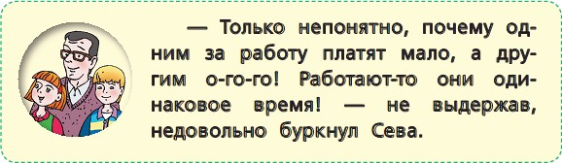
 | - Я вам предлагаю поработать в группах с текстом учебника и узнать, что такое зарплата и из чего она складывается. А так же:  - Назовите основной вид доходов, о котором вы прочли в материалах для учащихся и дайте определение.  - Найдите иллюстрации и нарисуйте сами символы для каждого вида дохода.  - Сделайте постер на листе формата А3.  - группа. От чего зависит размер заработной платы.  - группа. Из чего складывается заработная плата.  - группа. Какие существуют профессии, рассказать о редких и необычных профессиях.  - группа. Какие профессии приносят более высокий доход.  Вывод учителя.  Таким образом, существует несколько видов заработной платы. Сдельная заработная  плата зависит от количества произведённой продукции, а повременная — от  проработанного времени. Писатели, адвокаты, артисты получают гонорары. За успешную работу может быть выплачено дополнительное вознаграждение — премия. Размер  заработной платы зависит от профессии, квалификации и опыта, а также от отрасли и организации, в которой работает человек.  Итог работы |  |  |  |  |  |  |  |  |  |  | - Работают в группах с текстом учебника и дополнительными источниками информации.  На листах дети конспектируют информацию (создают постер)  - Выступает один докладчик от группы.  Размер зарплаты Из чего  складывается зарплата  Виды профессий Какие профессии  приносят более высокий доход? |  | Время на  выполнение 7 минут  Постеры  вывешиваются на доске.  Учитель обобщает ответы детей.  На этом этапе  можно подвести итог занятия.  Дальнейшую деятельность можно  организовать на  следующем уроке.
Применение понятий и способов действий. | А теперь, вам предстоит ответить на вопросы викторины. За правильные ответы вы будете получать вознаграждение в виде "денежек". Мы узнаем, какой доход может иметь ваша семья.  - Перед вами пять категорий вопросов  - Вы выбираете по очереди категорию и стоимость вопроса: 10,20,30,40,50. |  |  |  |  |  |  |  |  |  |  | - дети выбирают категорию и вопрос по стоимости Группы работают по очереди.  - Участники группы отвечают на вопросы по |  | Интерактивная викторина.  Отвечая на вопросы дети получают деньги (зарплату)
очереди.

- выбирают категорию, стоимость и отвечают на вопросы.

Вывод:
- Доход в каждой семье получился разный.
 |  | 10 | 10 денежек
 |  | 20 | 50 денежек
 |  | 30 | 100 денежек
 |  | 40 | 500 денежек
 |  | 50 | 1000 денежек
 |  | загадки |  |  | 10 | 20 | 30 | 40 |  | 50
 |  | ребусы |  |  | 10 | 20 | 30 | 40 |  | 50
 |  | Объясни |  |  | 10 | 20 | 30 | 40 |  | 50
 |  | Одним словом |  |  | 10 | 20 | 30 | 40 |  | 50
 |  | Народная мудрость |  |  | 10 | 20 | 30 | 40 |  | 50
Посчитаем доход в каждой семье. Какой сделаем вывод.
- Почему?
- Заполняется таблица доходов семей.
Итог занятия, рефлексия |  | -Ответьте на вопросы учебника.  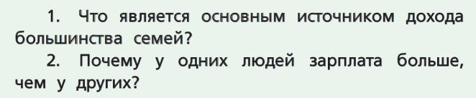  - Было ли полезным для вас данное занятие?  - Что вы усвоили?  - Оцените полученную пользу от занятия, используя заработанные вами "денежки".  - Чем выше номинал, тем выше польза.  - Денежки крепятся на дерево.  - Посмотрите, какое получилось у нас денежное дерево!  Дома вам предстоит выполнить творческое домашнее задание.  - Спасибо за работу! |  |  |  |  |  |  |  |  | - дети отвечают на вопросы учебника.  - дети определяют собственную пользу и соотносят ее с эквивалентом «денежек». Крепят «денежки на доске».  - из заработанных средств, учащиеся берут купюру, крепят ее на дерево.  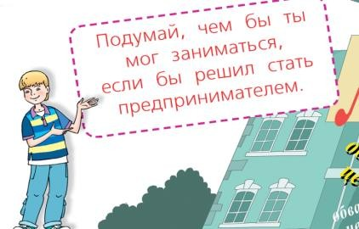 |  |  |  | - На доске дерево, на которое дети крепят «денежки»

Приложение 1.

ЗАГАДКИ | Денежки
И врачу, и акробату  Выдают за труд… (зарплату). | 10
Как ни берегутся, а растрясутся. (Деньги) | 20
Коль трудился круглый год, Будет кругленьким… (доход). | 30
Приносить доход стал  В банке папин… (кошелек). | 40
В наши дни не встретишь эту Очень малую монету.  В сказках ты её найдёшь, Денежка зовётся… (грош). | 50

Ребусы

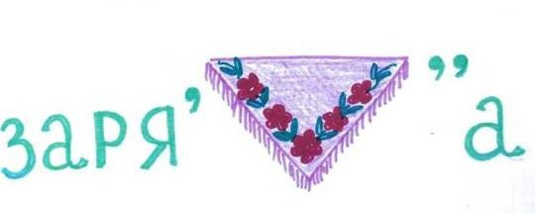
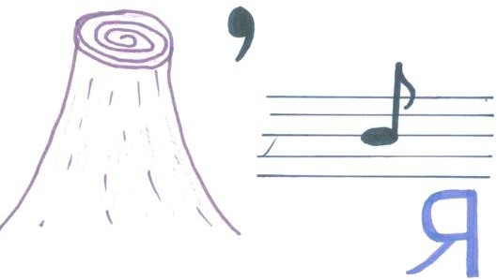
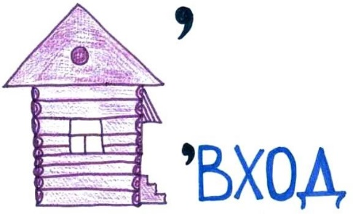
5
2
1

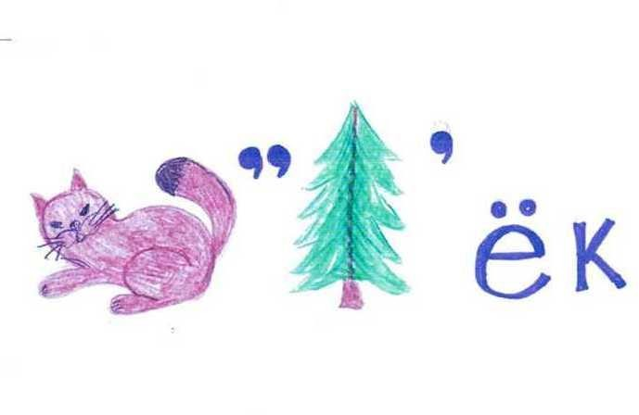
3
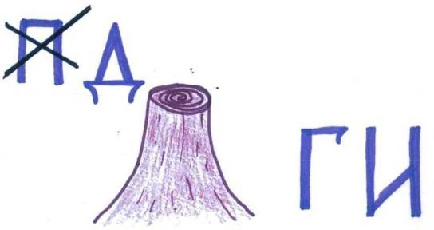
4

Ответы: 10. Доход 20. Пенсия 30. Кошелёк 40. Деньги 50. Зарплата

Народная мудрость

Восстанови структуру пословиц на тему денег.

- Деньги любят кошелек.  - Хозяйка рубль охраняет.  - Не имей 100 рублей, а имей 100 долларов.  - Гуси денег не щиплют.  - Не в деньгах веселье. | - Деньги любят счет  - Копейка рубль бережет  - Не имей 100 рублей, а имей 100 друзей  - Куры денег не клюют  - Не в деньгах счастье | 10  20  30  40  50

- 1.
Назови одним словом

- Трата денег - РАСХОДЫ
- Антоним слова «расход» -ДОХОД
- Денежные средства, которые вы плачиваются студентам - СТИПЕНДИЯ
- Получают мамы маленьких детей -ПОСОБИЕ
- Плата за труд -ЗАРПЛАТА

Объясни

- Бросать деньги на ветер. - Неразумно распоряжаться финансами, тратиться на ненужные вещи.
- Ветер в карманах гуляет. - Полное безденежье.
- Ветер в карманах гуляет. - Полное безденежье.
- Гнаться за длинным рублем. - Человек захотел побольше заработать.
- Грести деньги (лопатой). - Получать огромные финансовые вознаграждения, не прилагая больших усилий.

Приложение 2

